**附件2：博士生导师年度信息采集操作简介**

1.登录南通大学研究生院网页-研究生教育管理系统

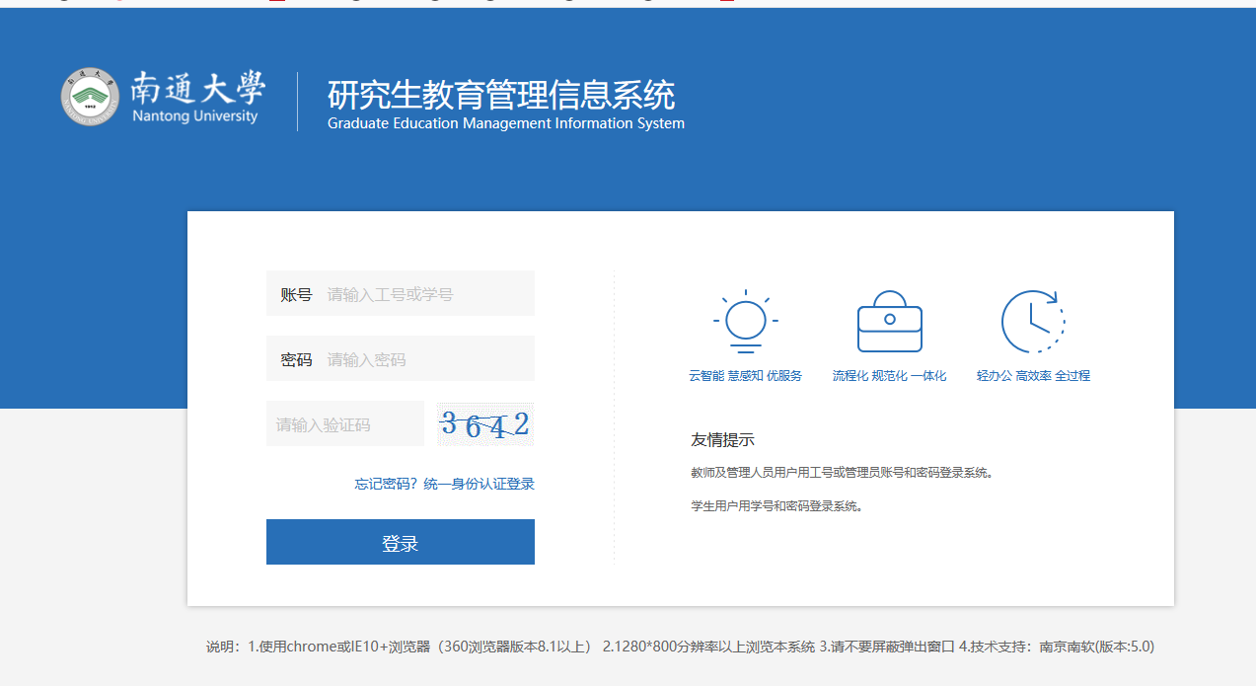

统一身份认证登录。

2.点击左侧**“博导采集填报”**栏内的**“博导信息采集”，**进行数据填报。打开后，首先请仔细阅读**“填报说明”**，根据要求的**时点、时间**准备好填报的数据。

3.请在**“导师信息编辑”**内正确填报个人信息。所有的内容均为**必填项**，填报时务必请仔细检查，不能有遗漏。

4.“**1-2-1 科研项目情况”**是**必填项**。填报时，需击新增按钮，将处于**2024年度（2024年1月至12月）主持在研或结题纵向、横向项目**（统计**纵向项目仅限于省部级及以上项目**）的相关信息填入系统。

5.“**2-2-1 科研论文情况”**是**必填项**。填报时，需击新增按钮，将处于**2024年度（2024年1月至12月）以第一作者（或通讯作者）发表科研论文的**相关信息填入系统。

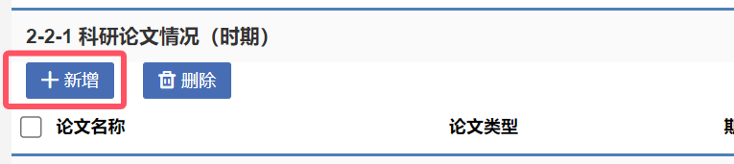

6.“**2-2-2 科研获奖情况”**是**必填项**。填报时，需击新增按钮，将处于**2024年度（2024年1月至12月）省部级及以上科研获奖**的相关信息填入系统。

7.“**2-2-4 专利（著作权）授权情况”**是**必填项**。填报时，需击新增按钮，将处于**2024年度（2024年1月至12月）获授权专利（著作权）**的相关信息填入系统。

8. 请积极填报剩余的**选填项**内容。

9.填写完成后，请点击右侧的**提交**按钮，完成数据报送。

